Конспект уроку «Совість у людини головне» В.З. Нестайко «Руденький»)
Тема. Совість у людини головне. В.З. Нестайко «Руденький»
Мета. Розширити уявлення учнів про добрі і погані вчинки, вдосконалювати навички свідомого, виразного читання.
Працювати над розвитком комунікативної компетенції.
Вчити аналізувати твір, характеризувати дійових осіб.
Розвивати критичне мислення, вміння визначати головну думку твору.
Виховувати кращі людські якості.
Обладнання. Презентація на проекторі, малюнки дітей на тему «Добрі вчинки», силуети фігурок дійових осіб оповідання, таблиця «Почуття» у вигляді серця, аудіозаписи, картки складів, слів, конверти із завданнями, кольорові сердечка, виставка книжок Всеволода Нестайка
Хід уроку
- Організаційний момент
Вірш-привітання з доповненням учнями римованих слів

Всі почули вже дзвінок
на улюблений урок
Встаньте, діти, всі рівненько
Посміхніться веселенько
Поверніться до гостей, привітайтесь «Добрий день»
Всім присутнім ми зичимо здоров’я і добра
А тепер до роботи нам братись пора

- Визначення завдань уроку
- Підготовчі вправи. Мовна розминка «Урок»
- А якими ви, дітоньки, будете на уроці?
У – Уважними
Р – Розумними
О – Організованими
К – Кмітливими
- Чудово! Я очікую від вас плідної праці(слайд №1)
Доповніть речення. На уроці я навчуся…
- Метод «Мої сподівання»
- Виразно і правильно читати оповідання
- Читати в особах
- Визначати головну думку
- Визначати своє ставлення до героїв оповідання
- Давати героям твору характеристику
- Працювати в групах
- Розширювати своє уявлення про добрі й погані вчинки

- Я рада, що ви для себе поставили завдання. Я буду дуже старатись, щоб всі ваші бажання здійснилися. А тепер до справи.

- Зарядка для язичка

Де ж наш пустун – язичок
Ліг на бочок і мовчок
А ми його розбудимо

- Поплямкуємо голосно губками
- Поклацуємо зубками
- Посичали гусаком
- А тепер продзижчіть як бджілка
- Пошуміли вітерцем
- Подирчали тракторцем, коником поскакали

- Вправи для розвитку дихання
А) Надуй кульку
Б) З долоні здуй пір’їнку
В) Уявимо квіточку, нюхаємо, а на видиху вимовляємо голосні звуки

Вдих – видих: А, О, У, И

- Артикуляційна вправа. Чистомовка із завданнями «Додай риму»(слайд №2)

«Читаємо хором»
ЦІ-ЦІ-ЦІ – ми учні молодці
ОК-ОК-ОК – дружно розпочнемо урок
АТИ-АТИ-АТИ – будемо швидко ми читати, відповідати
- Вправи для розширення кута зору. Робота з картками в парах
На парті є 3 таблиці складів, зосереджуємо свій погляд на першій таблиці. Дивимося на вертикальну лінію і намагаємося побачити букви та склади зліва і справа.

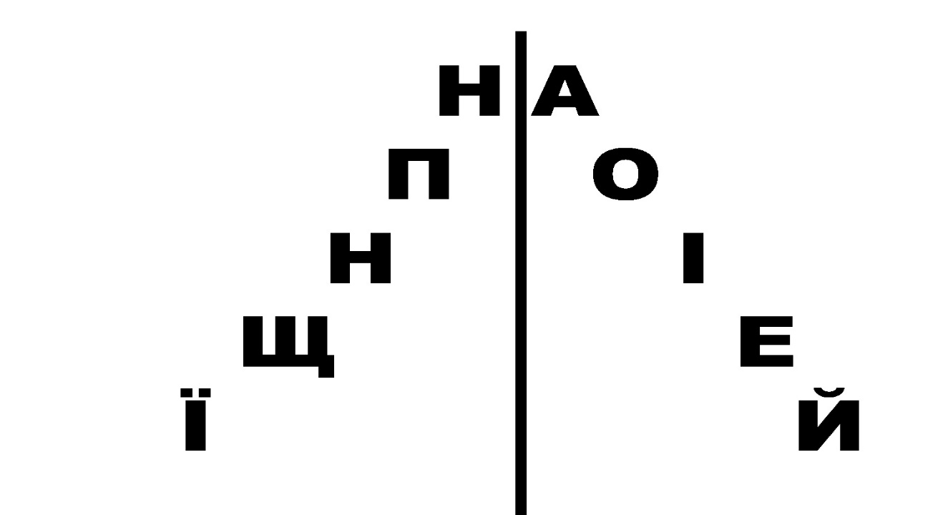
Картка 1

Завдання до картки 1: прочитайте склади: повільно, тихо; швидко, голосно;
порахуйте, скільки ми прочитали складів ?
прочитайте склад, який починається на букву, що позначає 2 приголосних звуки.

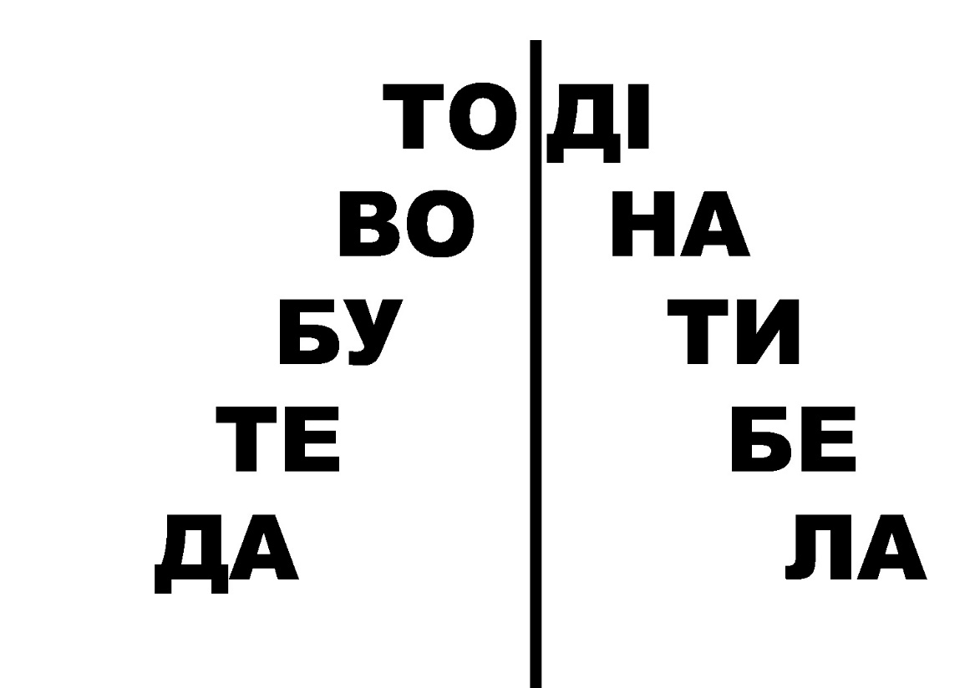
Картка 2

Завдання до картки 2: читаємо дощиком, пошепки, голосно, скоромовкою. Скільки складів мають ці слова?

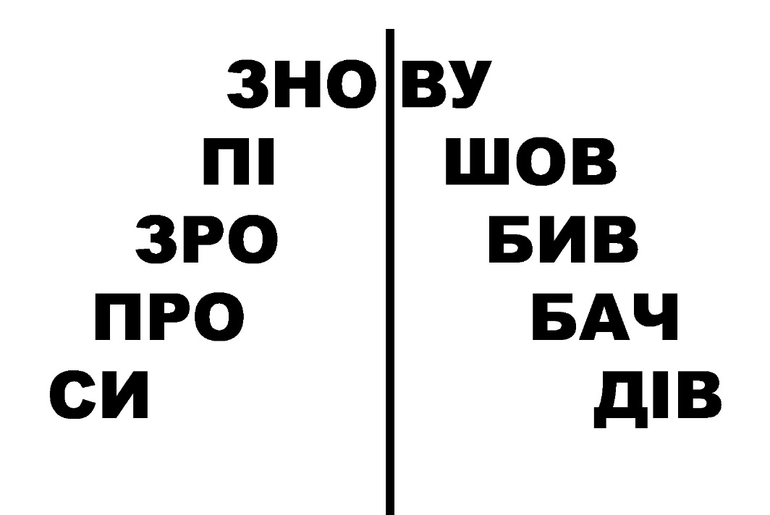
Картка 3

Завдання до картки 3: читаємо пошепки, голосно поскладово, швидко(скоромовкою); прочитайте слова, що виражають дію.

- Робота над скоромовкою(слайд №3)
Бурі бобри брід перебрели
Забули бобри забрати торби

У бобра добра багато
Читання пошепки, голосно поскладово(черепашкою, роботом), швидко скоромовкою на одному диханні. При читанні передати почуття суму, радості.
- Перевірка домашнього завдання. Актуалізація опорних знань учнів
- Фронтальне опитування «Мозковий штурм»
- Над яким розділом ми працюємо?
- Оповідання якого письменника ми прочитали?
- То що вам було задано додому?
- Перевірка опрацьованого вдома твору. Пригадати твори В.О. Сухомлинського і назвати почуття, яке виникло після опрацювання цих творів
Висловіть свої власні міркування про почуття (Діти висловлюють свої міркування і прикріплюють квіточку з почуттям на макет серця )
Робота по групах
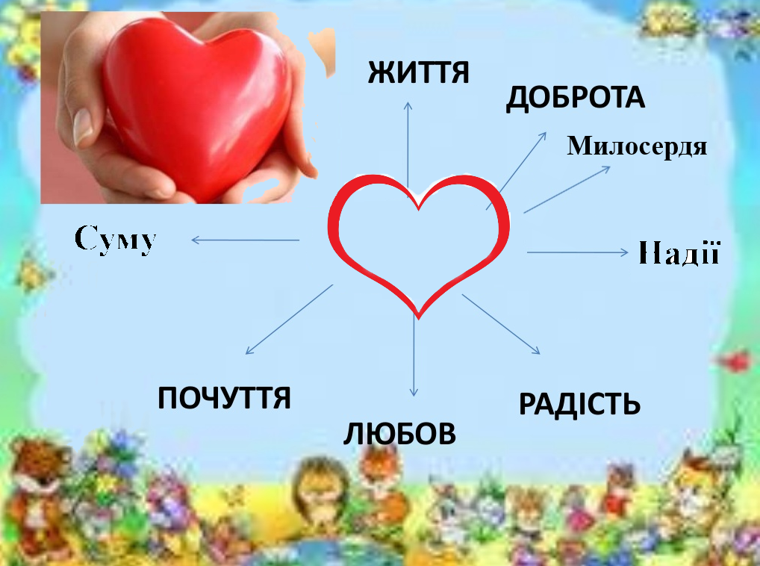

- Мотивація навчальної діяльності учнів. Повідомлення теми і мети уроку

Ви вже знаєте, які це добрі вчинки. Ви підготували малюнки про свій добрий вчинок. Серед малюнків є зимове дерево, яке ще не вкрилося листям. Якщо наш урок вам сподобається, то це дерево вкриється листям. Все залежить від вас.
Кожен урок це частина великого шляху до знань. Щоразу ви берете щось для розумового розвитку. Сьогодні мені б хотілося, щоб ви взяли найкрасивіше слово, яке буде жити у ваших голівках, у вашому серці, яке не дозволить робити вам погані вчинки. А дізнаєтеся ви, яке це слово з оповідання «Руденький» відомого письменника і казкаря Всеволода Зіновійовича Нестайка.

- Розповідь про письменника(слайд №5)
Спочатку підготовлений учень розповідає коротко біографію В.З. Нестайка. Потім робота зі слайдом №5 та №6.
- Робота над заголовком(слайд №7)
Прийом передбачення
Прочитайте назву оповідання
- Чи зможемо ми з’ясувати про кого йдеться в оповіданні?
- А чи можемо передбачити, як ставиться Всеволод Нестайко до хлопчика?
- (Слайд №8) Роз’єднайте слова і прочитайте запитання:Чого поганим бути легко, а хорошим – важко? (читаємо пошепки, тихо, голосніше, голосно). Дайте відповідь на це запитання.

- Ознайомлення з новим матеріалом. Підготовка до сприймання тексту

Оповідання Всеволода Нестайка «Руденький» уточнить і доповнить усі ваші відповіді, але перед тим я пропоную вам пограти в гру «Блискавка»
- (слайд №8)
- Словникова робота. Уточнення значень слів(слайд №9)
Читання за лідером.
- Довідкове бюро
Гра «День і ніч»

- Опрацювання нового твору. Первинне ознайомлення з оповіданням.
- Читання твору вчителем та підготовленим учнем
Визначте, хто дійові особи оповідання?
- Перевірка первинного сприймання тексту
Чи сподобалось вам оповідання? Назвіть дійові особи. Хто ж найголовніший?

- Фізкультхвилинка «То не є проблема»

- Аналіз змісту. Читання оповідання учнями

- Читання ланцюжком по абзацах
- Гра «Так – ні». Перевірка сприймання змісту оповідання
- Діти гралися на дитячому майданчику?
- Дітей було двоє?
- Дітей було троє?
- Чорнявий з’їв свою цукерку?
- Руденький з’їв свою цукерку?
- Чорнявий хлопчик втік у свій під’їзд?
- Руденький плакав?
- Дівчинка плакала?
- Вибіркове читання з аналізом тексту(слайд №10)
- То хто із них хороший? (показую фігурки героїв)
- Чому ж Руденький хороший, а чорнявий – поганий?
- То по чому ми судимо людей? (по вчинках)
- Робота з ілюстрацією(слайд №11)
Знайдіть речення із тексту, яке б описувало цю ілюстрацію(діти дивляться і в підручник, і на екран)
- Акторська майстерність.
Прошу показати рухами, без слів, епізод про дівчинку і руденького хлопчика
- Читання в особах (без слів автора)
Розмова дідуся і руденького
- Чиї слова треба читати впевнено, переконано?
- А чиї слова – сором’язливо, схвильовано, тихо?
А чому Руденький вважав себе не зовсім хорошим?

- Рефлексія
- То що ж головне в людині?
- А що таке совість на вашу думку?
- А де живе совість? (слайд №12) Робота на дошці.
(перевіряємо на макеті серця, чи є у ньому совість)
Частенько совість може бути прихована, як у нас за квіточками. Давайте перевіримо! Прочитайте, що таке совість по слайду.
- То як треба жити?
- То ж якою повинна бути справжня людина? (слайд №13)
- А в якому будиночку ви б хотіли жити?
- Яка найголовніша риса об’єднує весь наш будиночок?(слайд №14)
- То ж яке почуття найголовніше?

Пам’ятай: совість у людини головне!

- Робота по варіантах «Упізнай героя»(слайд №15)
Прочитайте слова-дії, упізнайте нашого героя і доведіть, що то він
Групова робота
- Інтерактивна вправа «Антивірус» Робота в групах
(Робота над характеристикою героїв)
Три групи: дідусь, чорненький, руденький (три конверти з картками)
Виберіть картки, які відповідають рисам характеру.
Перевірка (слайд №16)

- Рефлексія. Домашнє завдання.
- Які почуття викликав у вас цей урок?
Групова робота. Рефлексія для першого ряду
У вас на парті лежать сердечка різного кольору. Якщо вам урок сподобався – візьміть сердечко зеленого кольору і наклейте на наше дерево. Якщо вам урок не сподобався – візьміть червоне сердечко, якщо ви вагаєтесь – наклейте жовте.
Рефлексія для другого і третього рядів
Другий і третій ряди грають у гру «Кореспондент і респондент»
Що б ти сказав(ла) якби зустрів(ла) чорнявого хлопчика?
Що б ти сказав(ла) Руденькому? Які ваші враження від уроку? Що вам сподобалось на уроці?
(Потім обмінюємося завданнями)
Підводимо підсумок, роздивляємося дерево, радіємо успіхам на уроці
Домашнє завдання (слайд №17). Читати, переказувати текст. Творче завдання за вибором.

